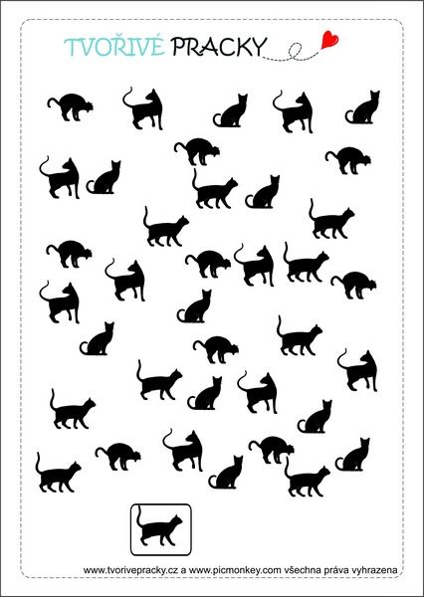

Pozorně se podívej na kočku v rámečku. Najdi na obrázku stejné a dej je tužkou do kroužku. Kolik jich bylo stejných?

